- Client VPN
  - Cho phép truy cập resource trên AWS bằng phần mềm OpenVPN-based VPN application
  - Thường dùng cho những kết nối riêng lẻ
  - Có 2 roles
    - Dành cho admin
      - Setup & config service, sau đó download Client VPN endpoint configuration file và đưa cho các client cần truy cập
    - Dành cho client (user)
      - Truy cập thông qua OpenVPN-based VPN client application
  - Price
https://aws.amazon.com/vpn/pricing/
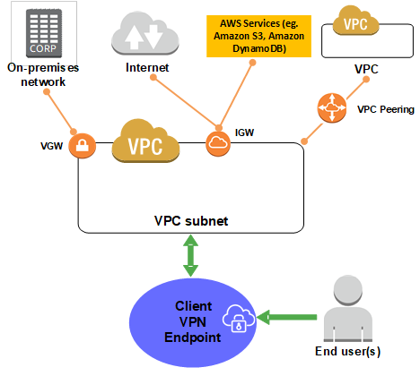

- Các thành phần
  - Client VPN endpoint
    - Là 1 resource trên AWS
    - Là Client VPN administrator để create và config các Client VPN endpoint trong AWS
    - Có thể tạo các network, resource để truy cập qua VPN Connection
  - Target network
    - Là 1 network (subnet trong VPC) của Client VPN endpoint
    - Có thể có nhiều subnet nhưng phải nằm trong 1 VPC
  - Client
    - Là end user kết nối tới Client VPN endpoint thông qua VPN Connection
    - User sẽ download OpenVPN client và sử dụng Client VPN configuration để tạo VPN Connection
  - VPN client application
    - Application để kết nối tới Client VPN endpoint thông qua VPN Connection
  - Client VPN endpoint configuration file
    - File config

- Config
  - Admin
    - Setup cơ bản
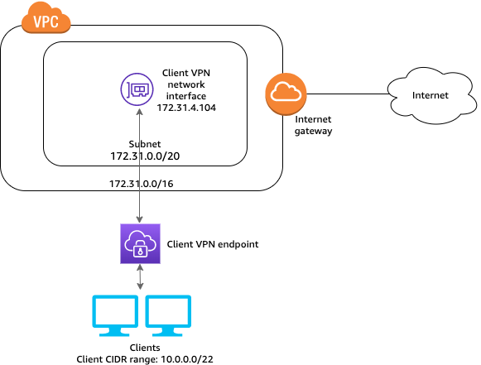
https://docs.aws.amazon.com/vpn/latest/clientvpn-admin/cvpn-getting-started.html
https://docs.aws.amazon.com/vpn/latest/clientvpn-admin/cvpn-working.html
    - Other
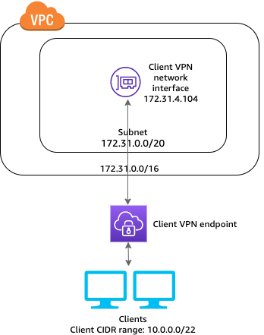  Single VPC |  | 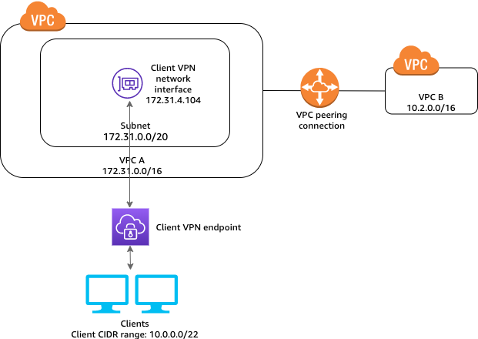  VPC Peering |  | 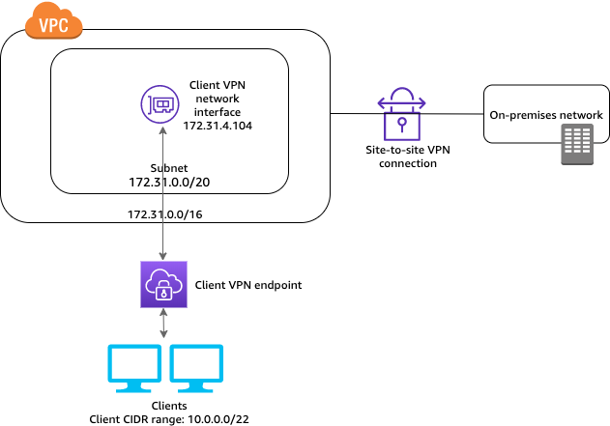  Site-to-site VPN
 | Internet gateway |  | 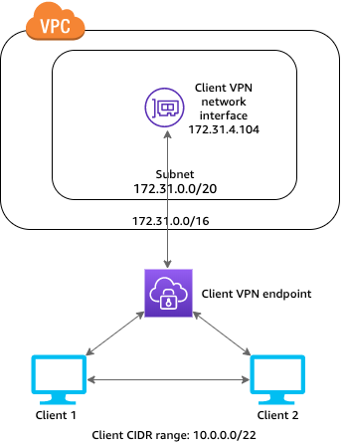  Client-to-client
https://docs.aws.amazon.com/vpn/latest/clientvpn-admin/scenario.html

  - User
https://docs.aws.amazon.com/vpn/latest/clientvpn-user/user-getting-started.html

- Reference
https://docs.aws.amazon.com/vpn/latest/clientvpn-admin/what-is.html
https://docs.aws.amazon.com/vpn/latest/clientvpn-user/client-vpn-user-what-is.html

